《线性代数》模拟试题（一）
一、单项选择题（每小题3分，共27分）
1. 对于阶可逆矩阵，，则下列等式中（ ）不成立.
(A) 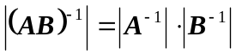 (B) 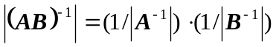
(C) 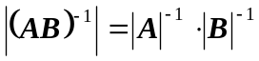 (D) 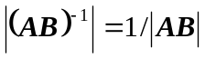
2. 若为阶矩阵，且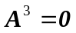，则矩阵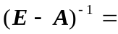（ ）.
（A）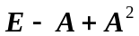 （B）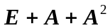 （C）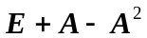 （D）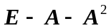
3. 设是上（下）三角矩阵，那么可逆的充分必要条件是的主对角线元素为（ ）.
(A) 全都非负 （B） 不全为零 （C）全不为零 （D）没有限制
4. 设 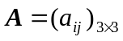，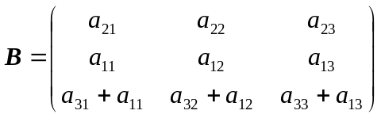，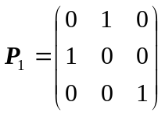，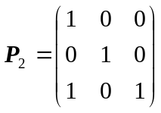，那么（ ）.
（A）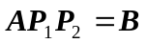 （B）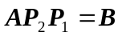 （C）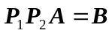 （D）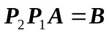
5. 若向量组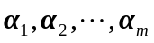线性相关，则向量组内（ ）可由向量组其余向量线性表示.
（A）至少有一个向量 （B）没有一个向量 （C）至多有一个向量 （D）任何一个向量
6. 若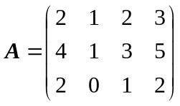，其秩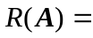（ ）.
（A）1 （B）2 （C）3 (D) 4
7. 若方程组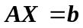中方程的个数小于未知量的个数，则有（ ）.
（A）必有无穷多解 （B）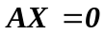必有非零解
（C）仅有零解 （D）一定无解
8. 若为正交阵，则下列矩阵中不是正交阵的是（ ）.
（A）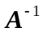 （B）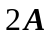 （C）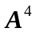 （D）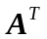
9. 若满足条件（ ），则阶方阵与相似.
（A）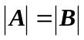 （B）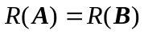 （C）与有相同特征多项式
（D）与有相同的特征值且个特征值各不相同
二、填空题（每空格3分，共21分）
1. 若向量组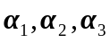线性无关，则向量组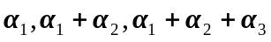是线性 .
2. 设为4阶方阵，且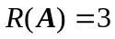，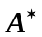是的伴随阵，则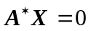的基础解系所含的解向量的个数是 .
3. 设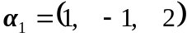，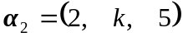，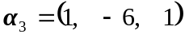线性相关，则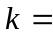 .
4. 设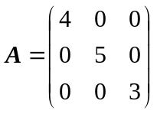，则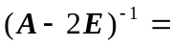 .
5. 设三阶方阵有特征值4，5，6，则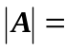 ，的特征值为 ，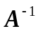的特征值为 .
三、计算题（共42分）
1. （6分）计算行列式
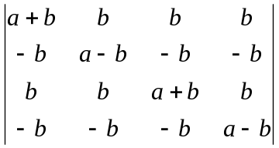
2. （8分）已知矩阵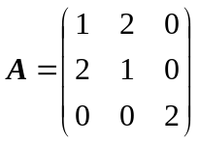，求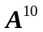.
3. （10分）设三阶方阵满足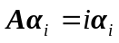 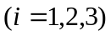，其中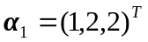，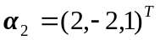，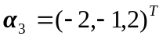，求.
4．（6分）在向量空间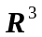中，取两组基：
（I）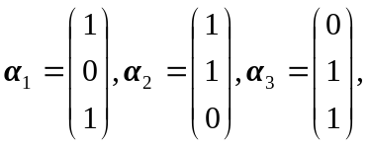 （II）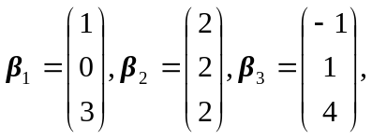
设在基I下的坐标为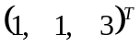，求在基在基II下的坐标.
5. （12分）取何值时，非齐次线性方程组
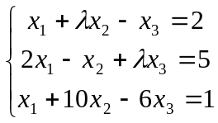
（1）有惟一解；（2）无解； （3）有无穷多解，并求其通解.
四、证明题（每小题5分，共10分）
1. 设为阶可逆阵，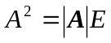. 证明的伴随阵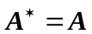.
2. 若，都是阶非零矩阵，且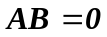. 证明和都是不可逆的.

